Рабочий урок в 6 классе (для детей с умеренной умственной отсталостью)
по теме «Зимующие птицы»

Цель деятельности учителя: расширить знания детей по изучаемой теме.
Педагогические задачи:
Коррекционно-педагогические: способствовать формированию представлений о зимующих птицах, их названии, внешнем виде, условиях обитания, их питании.
Коррекционно-развивающие: Развивать разговорную речь, зрительное и слуховое внимание, мышление, память

Коррекционно-воспитательные: содействовать воспитанию любви и бережного отношения к птицам, природе.
Оборудование: предметные и сюжетные картинки (дятел, синица, воробей, снегирь, ворона, сорока).

Ход занятия
Организационный момент.
- Всем доброе утро! Какое у нас сейчас время года?
-Давайте перечислим основные признаки зимы.
- Какие зимние месяцы вы знаете?

- Отгадайте загадку о зимнем месяце:
Щиплет уши, щиплет нос,
Лезет в валенки мороз.
Брызнешь воду - упадет
Не вода уже, а лед.
Даже птице не летится,
От мороза мерзнет птица.
Повернуло солнце к лету
Что, скажи, за месяц это?
(январь)

Почему птице не летится? ( ей холодно)

Объявление темы занятия.
Птицы, которых мы видим на улице зимой, не улетают в теплые страны, поэтому их называют зимующими. Сегодня мы поговорим о зимующих птицах.

Основная часть.

- Зимующие птицы
Летом большое количество птиц. Всюду для них обилие корма – жуков, бабочек, мошек, комаров и других насекомых, разнообразных плодов и семян растений.
Но вот приходит осень. Корма для птиц становится меньше и меньше. Сначала пропадают насекомые, постепенно увядают растения, уменьшается количество плодов и семян. Многие птицы собираются в стаи, а затем летят в теплые края. Все эти птицы перелетные.
Часть птиц от нас не улетает – это зимующие птицы. некоторые из них с наступлением зимы прилетают к жилью человека, так как здесь им проще отыскать корм.
- Давайте посмотрим зимующих птиц.
В зимнем лесу можно услышать, как деловито стучит дятел.
Рассматривается картинка с изображением дятла.
- Какого цвета у него шапочка на голове?

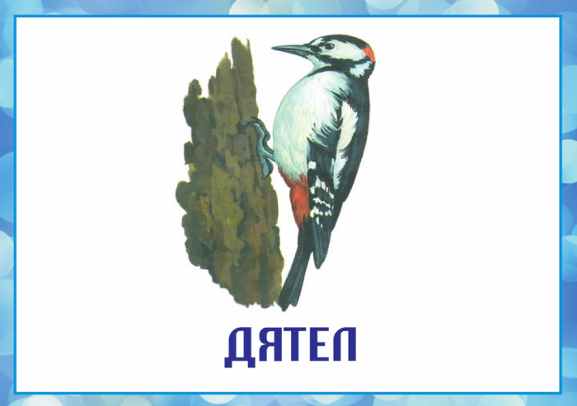

В садах можно увидеть и услышать, как щебечут синички.
Рассматривается картинка.
- Можно назвать синичку желтогрудой?
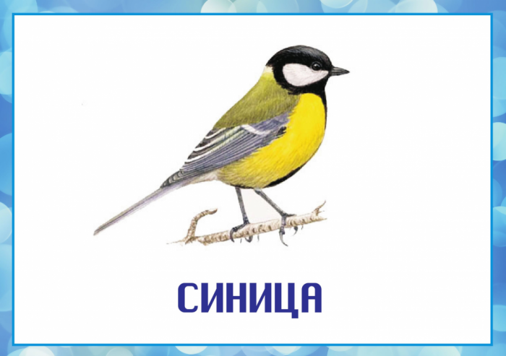

На рябинах можно увидеть снегирей, клюющих ягоды рябины.
Рассматривается картинка.
- Можно назвать снегиря красногрудой птичкой?

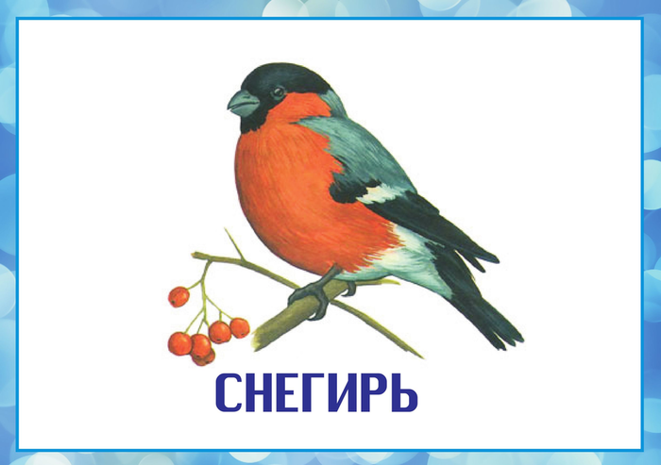

Возле домов деловито прыгают по дорожкам и чирикают воробьи
Рассматривается картинка.
Какого цвета воробушек?

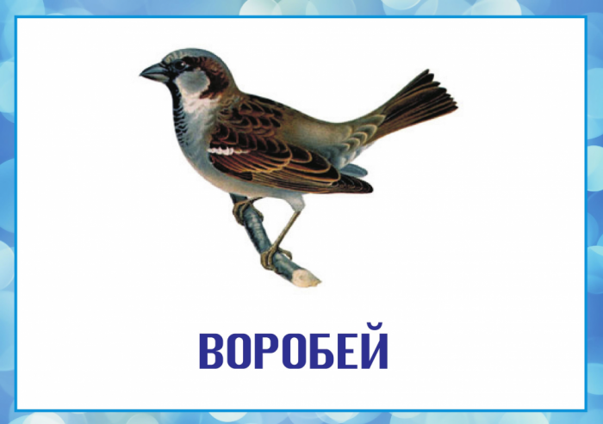

На верхушках деревьях трещат сороки

Рассматривается картинка.
Если у птицы белый бок, она какая? (белобокая)

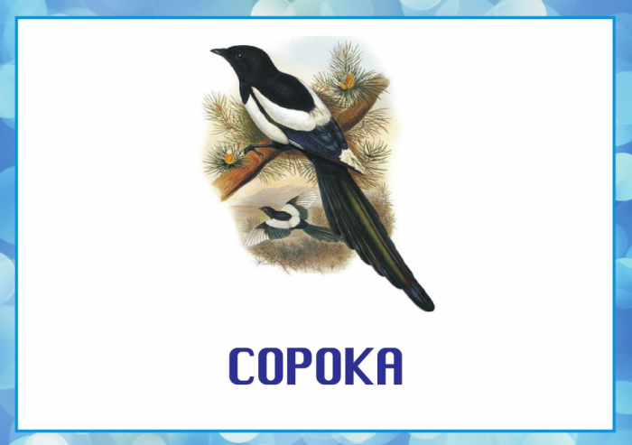

- Посмотрите на картинки птиц. Какие части тела есть у птиц? (хвост, голова, туловище, крылья, клюв- рассказывается для чего они нужны птице).

- Сколько лапок у птицы?
- Сколько крыльев?
-Сколько хвостов?
2. Физкультминутка. Скачет шустрая синица
Скачет шустрая синица, (Прыжки на месте на двух ногах.)
Ей на месте не сидится, (Прыжки на месте на левой ноге.)
Прыг-скок, прыг-скок, (Прыжки на месте на правой ноге.)
Завертелась, как волчок. (Кружимся на месте.)
Вот присела на минутку, (Присели.)
Почесала клювом грудку, (Встали, наклоны головы влево-вправо.)
И с дорожки — на плетень, (Прыжки на месте на левой ноге.)
Тири-тири, (Прыжки на месте на правой ноге.)
Тень-тень-тень! (Прыжки на месте на двух ногах.)
(А. Барто)
- Условия жизни птиц зимой.
-Давайте поговорим об условиях жизни птиц зимой. ( Птицам холодно).

- Чем питаются птицы зимой? (шишками, высохшими ягодами, крошками, жучками, зимующими под корой деревьев).

- Хватает ли им пищи? Почему не хватает? (Ягод на ветках становится все меньше, земля покрыта снегом)

Можем ли мы помочь птицам? Что для этого нужно? (Изготовить кормушки и подкармливать птиц).

- Из чего мы на уроках ручного труда изготавливали кормушки? (из пластиковых бутылок, пакетов из под молока).

-Чем накормить пернатых гостей?
Помните, что нельзя давать птицам соленую пищу и чёрный хлеб!
Недопустимо скармливать любые соленые, жареные, острые, кислые продукты. Очень опасен ржаной хлеб - он закисает в зобу птиц, плохо переваривается, особенно в мороз. Для подкормки можно использовать: нежареные семена подсолнуха и тыквы, арбуза, пшено, геркулес (сырые!), крошки чёрствого пшеничного хлеба, кусочки несолёного сала, мяса и жира, яблоки.

- Игра «Назови ласково»
Птица, лапа, синица, воробей, клюв, крыло, снегирь, глаз.

- Загадки о зимующих птицах.

Не дровосек, не плотник,
А первый в лесу работник.
Зимой на ветках яблоки!
Скорей их собери!
И вдруг вспорхнули яблоки,
Ведь это ...(Снегири)
Маленький мальчишка
В сером армячишке
По дворам шныряет,
Крохи подбирает,
По ночам кочует
- Коноплю ворует.
(Воробей)

Эта хищница болтлива,
Воровата, суетлива,
Стрекотунья белобока,
А зовут её ...(Сорока)

Что за стол среди берез
Под открытым небом?
Угощает он в мороз
Птиц зерном и хлебом. (Кормушка)

В тёплый край не улетают,
На морозе распевают,
Эти птички-невелички
Называются … (синички)

- Пальчиковая гимнастика
Мы кормушки смастерили
Мы столовую открыли.
Воробей, снегирь – сосед,
Будет вам зимой обед.
В гости в первый день недели
Две синицы прилетели,
А во вторник – снегири,
Ярче утренней зари!
Три вороны были в среду
Мы не ждали их к обеду.
А в четверг со всех краев –
Десять жадных воробьев.
В пятницу в столовой нашей
Голубь лакомился кашей.
А в субботу на пирог
Прилетело семь сорок
- Задание «Раскрась синичку»

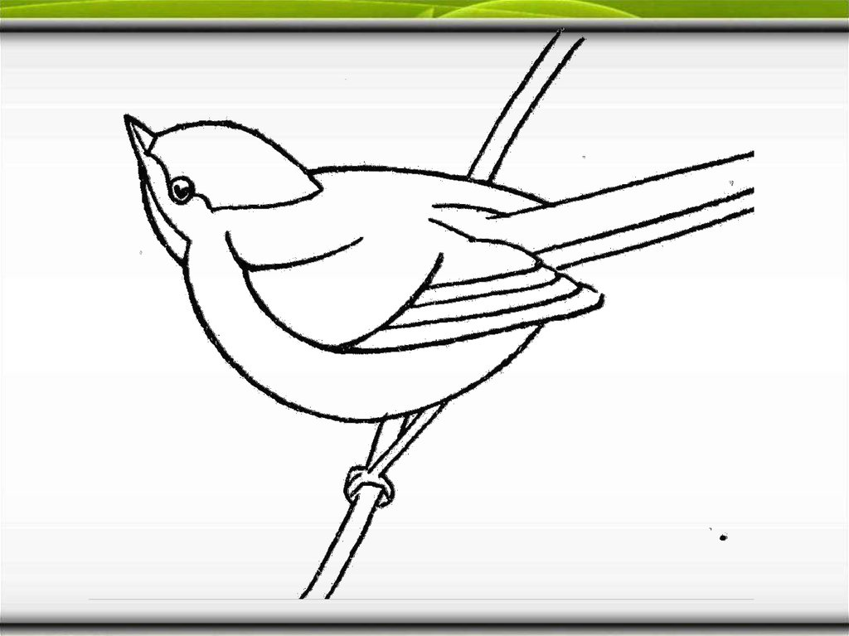

Итог
Вывод по уроку
Зимующие птицы не боятся морозов и добывают еду даже в самую холодную погоду. Они отыскивают насекомых, спрятавшихся в трещины коры, отыскивают ягоды и семена на деревьях и кустарниках, семена в шишках хвойных деревьев.
Но во время снегопадов, метелей и сильных морозов птицы голодают и даже погибают.
Поэтому, они и прилетают к человеческому жилью за помощью.
И мы с вами должны помочь зимующим птицам пережить зиму, чтобы весной услышать их пение в лесу.

- О ком мы сегодня говорили?
- Каких зимующих птиц вы запомнили?
- Как мы можем помочь пернатым друзьям зимой?
- Что особенно запомнилось и понравилось?
- Что было делать трудно?

Литература:
И.А. Морозова, М.А. Пушкарева «Ознакомление с окружающим миром» издательство Мозаика-Синтез Москва 2009
Л.О. Бакисова «Система работы по развитию устной и письменной коммуникации у детей с ОВЗ Издательство «Учитель» Волгоград 2014
Т.А. Ткаченко «Использование физминуток для пальцевой моторики у дошкольников с нарушениями речи» Дошкольное воспитание 1989 №3
О.И.Крупнечук. «Стихи для развития речи» Санкт-Петербург 2003.
.Н.В.Нищева «Система коррекционной работы» Санкт-Петербург «Детство - Пресс»2003.

